1. **Definir Causas para reclamos.**

Permite establecer las diferentes causas o motivos por los cuales el cliente puede reclamar.

**Pasos a Seguir**

1. Ingrese a la opción **Configuración de Productos y Servicios - PSCPS**.

2. Ubíquese en el nodo "Composición de Motivos" y despliéguelo.

3. Ubíquese en el nodo "Motivos Genéricos" y despliéguelo.

4. Para cada uno de los siguientes tipos de reclamo (tipos de motivo) reclamos por cargos, reclamos por comunicación, reclamos por pago no abonado y reclamo sin detalles defina las causas asociadas, así:

* Seleccione el tipo de reclamo y despliegue el árbol.
* Ubíquese en el nodo Causales, haga click en el botón derecho del mouse para desplegar el menú contextual.
* Seleccione la opción "Nuevo.
* En la pantalla que se despliega selecciones la descripción de la causal, el área responsable, el área que se encargará de atender el reclamo y el área causante o de generación del reclamo.
* Presione el botón "Aceptar".

1. **Crear una nueva causal en el sistema**

Permite configurar las causales que se puede emplear, sus respectivos tipos de causales y el ente a quien se le atribuye la causal, así como el mensaje que aparecerá al momento de generarse.

**Pasos a Seguirps**

1. Ingrese a la opción **Configurador General - GEAGE**.

2. En el menú de operaciones, seleccione la opción "Configuración / Causal".

3. En el árbol de navegación seleccione la carpeta "Causal" e ingrese los siguientes datos:

* Descripción de la causal.
* Atribuible
* Módulo al que se asocia la causal.
* Clasificación de la causal. Por ejemplo: éxito, fallo, entre otras.
* Tipo de causal
* Observación. (Opcional)

Tenga en cuenta que:

* Las carpetas "Atribuible A", "Clasificación de Causales" y "Tipos" son informativas.
* Para registrar los campos "Atribuible", "Clasificación" y "Tipo", se deben tener en cuenta los valores que se muestran en las carpetas informativas, los cuales corresponden a los valores válidos para dichos campos.

4. Presione el botón "Guardar" para almacenar el registro.

Pasos.

1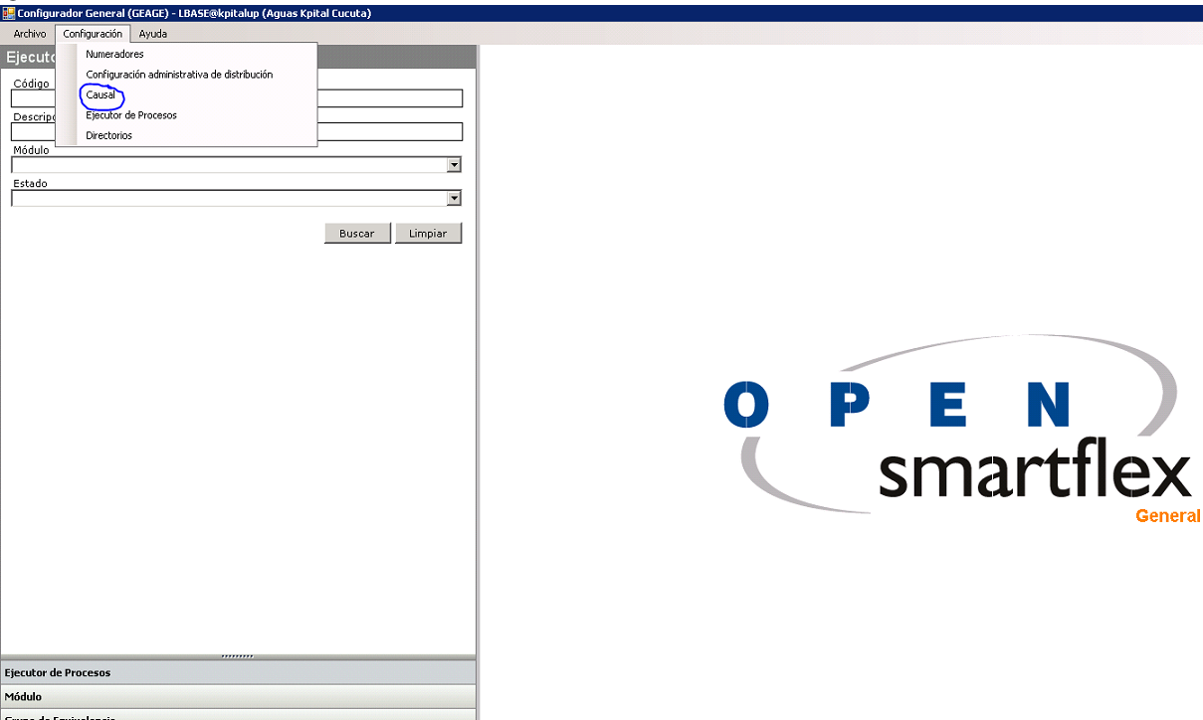

2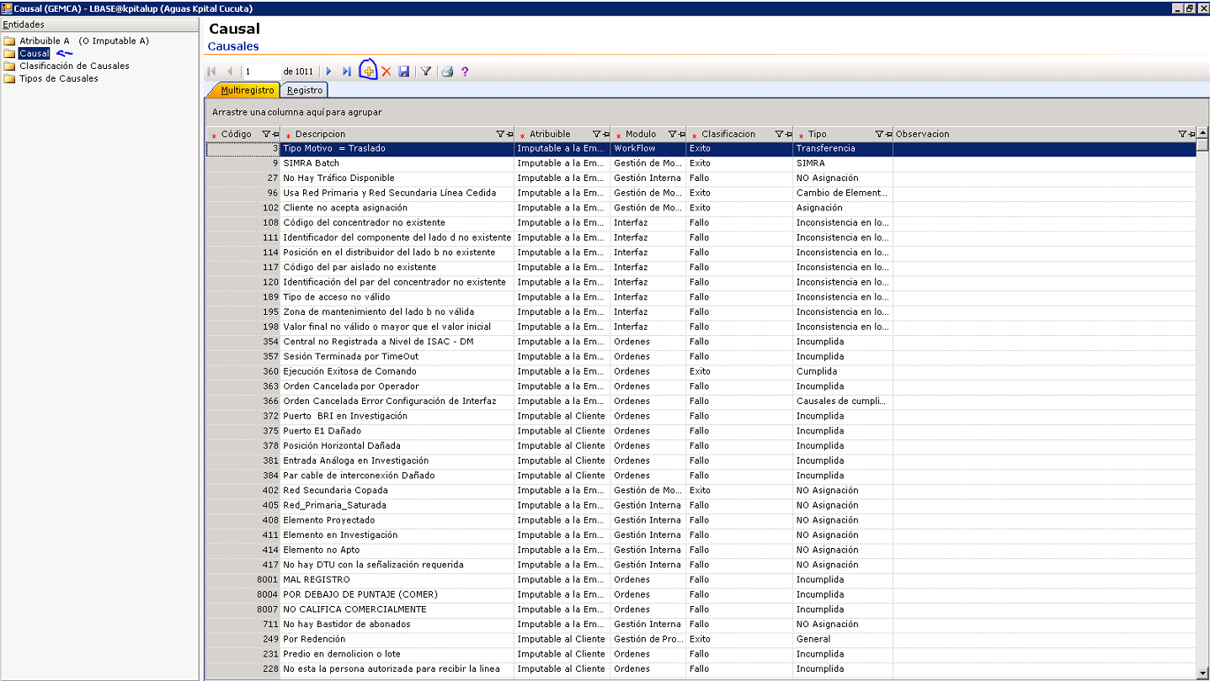

* Opcional si no se puede por la interfaz se hace por debajo :

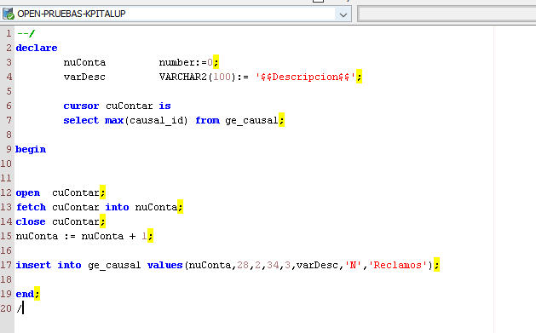

* Revisar estos dos scripts. Donde se encuentra la inserción de los conceptos a la causal creada, así como insertar la nueva causal en la tabla del reporte sui.

